

**线性调频脉冲雷达仿真**

**院系：电子工程与光电技术学院**

**专业：电子信息工程**

**姓名：程智强**

**学号：913104210314**

**班级：9131042103**

**课程：信号检测与估计**

**老师：顾红**

**题目：**

仿真线性调频脉冲雷达的信号处理。设线性调频带宽为各学生学号末两位数，单位为MHz，时宽为200μs，占空比10%，雷达载频为10GHz，输入噪声为高斯白噪声。目标模拟分单目标和双目标两种情况，目标回波输入信噪比可变（-35dB～10dB），目标速度可变（0～1000m/s），目标幅度可变（1～100），目标距离可变（0～10000m），相干积累总时宽不大于10ms。单目标时，给出回波视频表达式；脉压和FFT 后的表达式；仿真LFM信号自相关函数，说明第一旁瓣高度，4dB输出脉冲宽度；给出脉压和FFT 后的输出图形；通过仿真说明各级处理的增益，与各级时宽和带宽的关系；仿真说明脉压时多卜勒敏感现象和多卜勒容限及其性能损失（脉压主旁比与多卜勒的曲线）。双目标时，仿真出大目标旁瓣盖掩盖小目标的情况；仿真出距离分辨和速度分辨的情况。

1. **线性调频脉冲雷达原理**

 雷达发射机的任务是产生符合要求的雷达波形（Radar Waveform），然后经馈线和收发开关由发射天线辐射出去，遇到目标后，电磁波一部分反射，经接收天线和收发开关由接收机接收，对雷达回波信号做适当的处理就可以获知目标的相关信息。

   假设理想点目标与雷达的相对距离为R，为了探测这个目标，雷达发射信号()st,电磁波以光速C向四周传播，经过时间R/C后电磁波到达目标，照射到目标上的电磁波可 写成：。电磁波与目标相互作用，一部分电磁波被目标散射，被反射的电磁波

σ，其中σ为目标的雷达散射截面（Radar Cross Section ,简称RCS），反映目标对电磁波的散射能力。再经过时间R/C后，被雷达接收天线接收的信号为σ

1. **线性调频信号（LFM）**

脉冲压缩雷达能同时提高雷达的作用距离和距离分辨率。这种体制采用宽脉冲发射以提高发射的平均功率，保证足够大的作用距离；而接收时采用相应的脉冲压缩算法获得窄脉冲，以提高距离分辨率，较好的解决雷达作用距离与距离分辨率之间的矛盾。

脉冲压缩雷达最常见的调制信号是线性调频（Linear Frequency Modulation）信号,接收时采用匹配滤波器（Matched Filter）压缩脉冲。

LFM信号(也称Chirp 信号)的数学表达式为：

式中K=，是调频斜率。

我们去掉载波得到：s(t)=

我用补零的方式产生线性调频脉冲信号，程序如下：

clc;

clear;

T=200e-6;

B=14e6;

K=B/T;

Fs=2*B;

Ts=1/Fs;

N=round(T/Ts);

t=linspace(-T/20,T/20,N/10);

ze=zeros(1,2520);

St=exp(j*pi*K*t.^2);

St=[ze,St,ze];

St_1=real(St);

%ÏßÐÔµ÷ÆµÐÅºÅ

figure;

plot(St_1);

xlabel('Time in u sec');

title('Real part of chirp signal');

grid on;axis tight;

freq=linspace(-Fs/2,Fs/2,N);

figure;

plot(freq*1e-6,fftshift(abs(fft(St))));

xlabel('Frequency in MHz');

title('Magnitude spectrum of chirp signal');

grid on;axis tight;

发射信号时域波形如下：

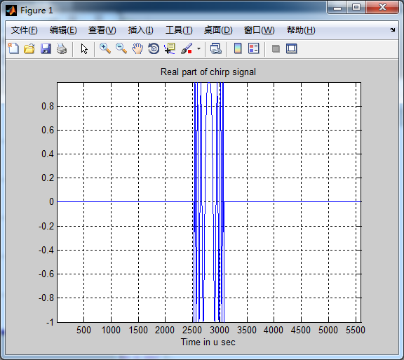

频域波形如下：

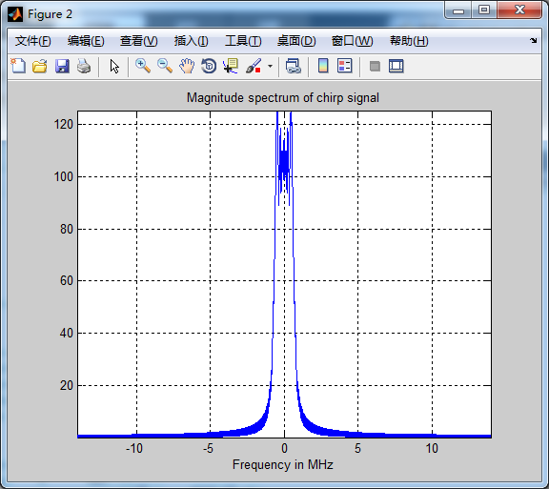

1. **回波信号**

延时35.7us的回波信号仿真结果：

脉压波形：

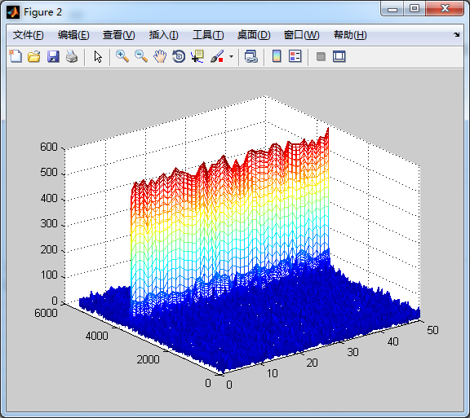

FFT波形：

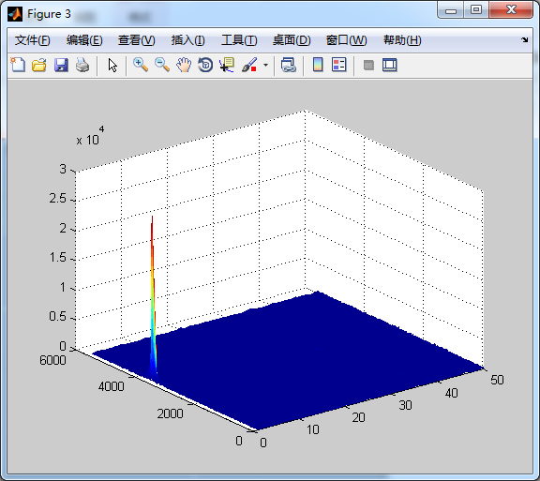

**四、脉冲压缩**

加入白噪声，信噪比为-10dB，相干积累10ms，进行匹配滤波，程序如下：

clear;

T=200e-6;

B=14e6;

K=B/T;

Fs=2*B;

Ts=1/Fs;

N=round(T/Ts);

t=linspace(-T/20,T/20,N/10);

ze=zeros(1,2520);

St=exp(j*pi*K*t.^2);

St=[ze,St,ze];

St_1=real(St);

%¼ÓÈë¸ßË¹°×ÔëÉùºó

snr=20;%ÐÅÔë±È

rep_mat=20;

St2=repmat(St,1,rep_mat);%Õ¹ÏÖÒ»¸öÏà¸É»ýÀÛÊ±¼äµÄÂëÐòÁÐ

St_2=real(St2);

St3=awgn(St2,snr,'measured');%¼ÓÈë¸ßË¹°×ÔëÉù

St_3=real(St3);

%ÂöÑ¹

pipei=fliplr(St);%½«¾ØÕó½øÐÐ×óÓÒ·­×ª£¬¼´f£¨-t£©

pipei=conj(pipei);

St4=conv(pipei,St3);%¾í»ý£¬ÊµÏÖÆ¥ÅäÂË²¨

%¾àÀëÃÅÖØÅÅ

for r=1:rep_mat

for h=1:N

St5(h,r)=St4((r-1)*N+h);

end

end

St_5=real(St5);

figure;

mesh(1:rep_mat,1:N,St_5);

%FFTºó

for h=1:N

St6_fft(h,:)=abs(fft(St5(h,:)));

end

figure;

mesh(1:rep_mat,1:N,St6_fft);

St_6=fftshift(abs(fft(St4)));

figure;

plot(St_6);

脉压前

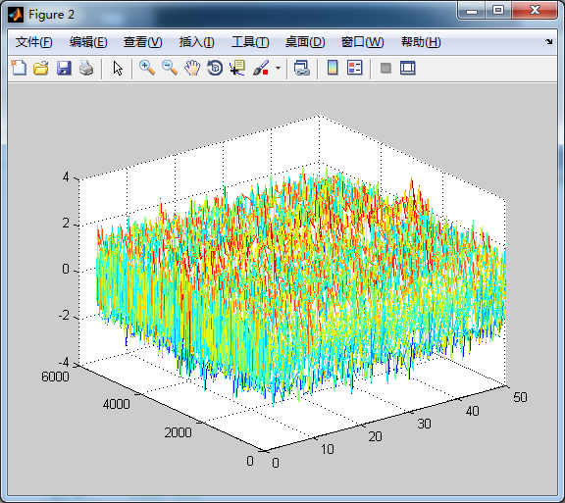

脉压后

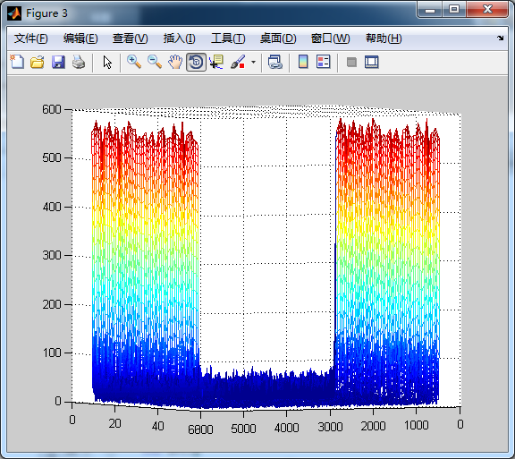

FFT波形

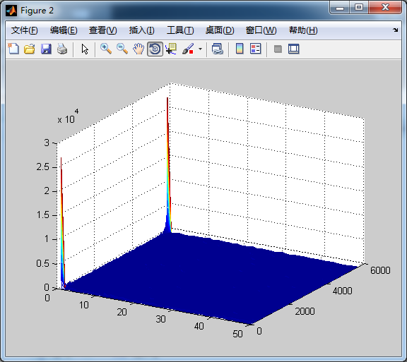

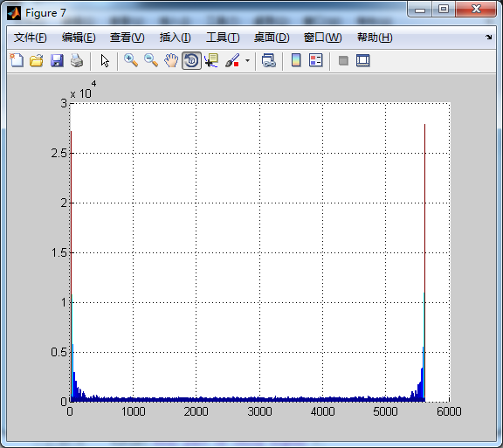

**五、自相关函数**

clear;

T=200e-6;

B=14e6;

K=B/T;

Fs=2*B;

Ts=1/Fs;

N=T/Ts;

t=linspace(-T/20,T/20,N/10);

ze=zeros(1,2520);

St=exp(j*pi*K*t.^2);

St=[ze,St,ze];

St_1=real(St);

%ÏßÐÔµ÷ÆµÐÅºÅ

plot(St_1);

xlabel('Time in u sec');

title('Real part of chirp signal');

grid on;axis tight;

freq=linspace(-Fs/2,Fs/2,N);

figure;

plot(freq*1e-6,fftshift(abs(fft(St))));

xlabel('Frequency in MHz');

title('Magnitude spectrum of chirp signal');

grid on;axis tight;

pipei=fliplr(St);%½«¾ØÕó½øÐÐ×óÓÒ·­×ª£¬¼´f£¨-t£©

pipei=conj(pipei);

St4=conv(pipei,St);%¾í»ý£¬ÊµÏÖÆ¥ÅäÂË²¨

St_4=abs(St4);

St_4_log=20*log10(St_4);

figure;

plot(St_4_log);

%axis([5500,5700,0,100]);

xlabel('time');

ylabel('fudu/db');

maiya=St_4_log(5500:5700);

maiya_max_zhuban= max(maiya(:));

maiya=St_4_log(5560:5580);

maiya_max_pangban= max(maiya(:));

maiyabi=maiya_max_zhuban-maiya_max_pangban;

、

仿真结果：

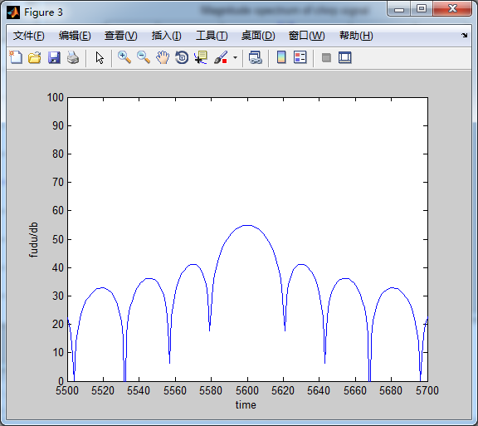

用matlab计算得到：0多普勒频率时，主瓣=54.9638dB，旁瓣=41.2228；

主旁比=13.74dB。

**六、计算各级增益**

①0延时0噪声线性调频信号平均功率计算

信号脉压波形图：

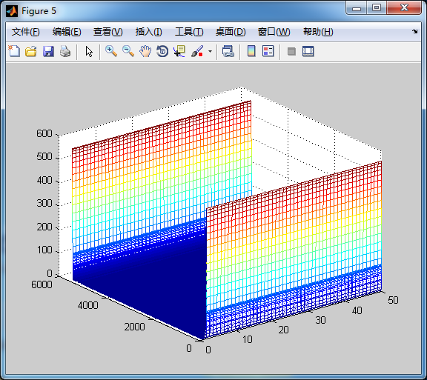

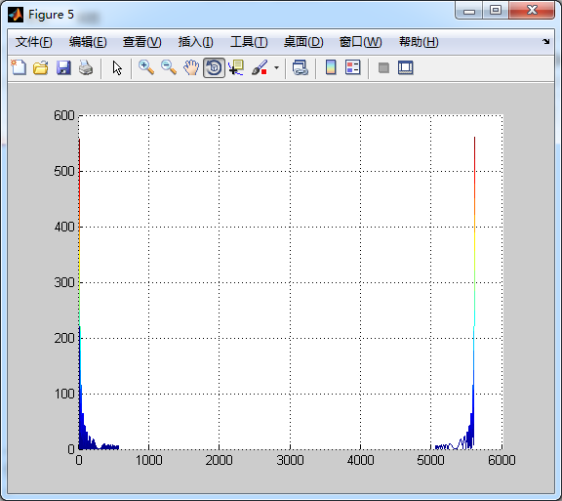

脉压后信号平均幅度=396

脉压后信号平均功率=156800

信号FFT仿真图：

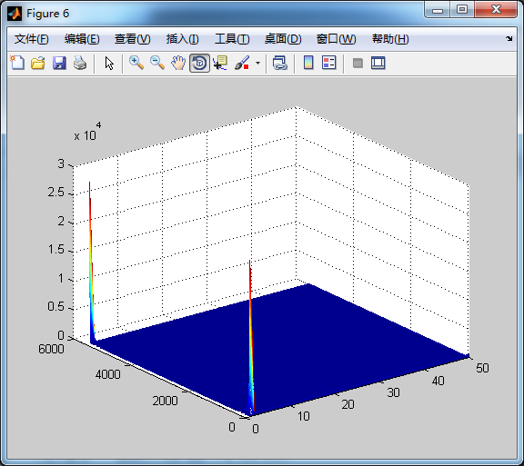

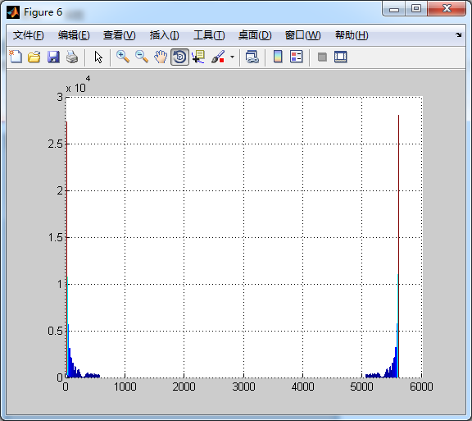

FFT后信号平均幅度=1.98

FFT后信号平均功率=3.92×

②-10dB信噪比中的噪声平均功率计算

噪声脉压波形图：

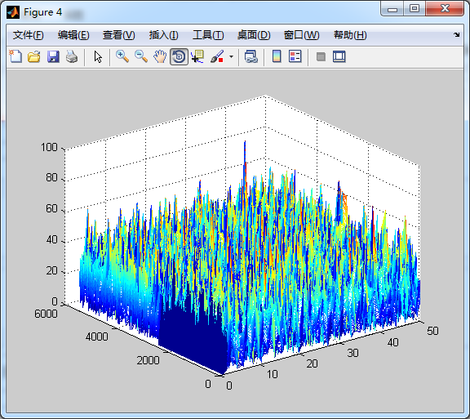

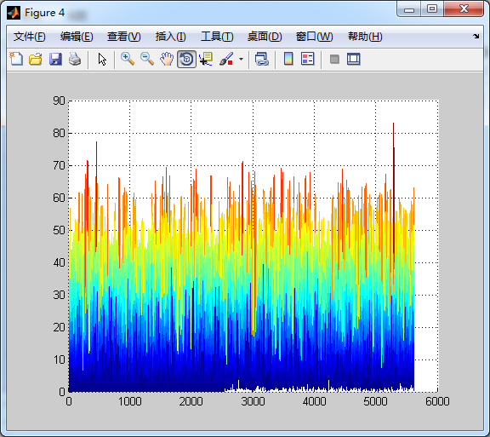

脉压后噪声平均幅度=23.60

脉压后噪声平均功率=557.24

噪声FFT仿真图：

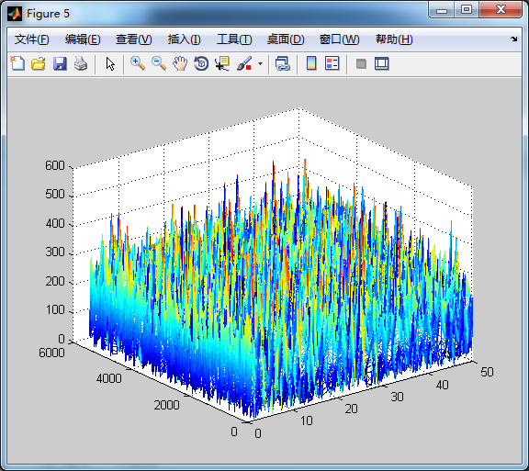

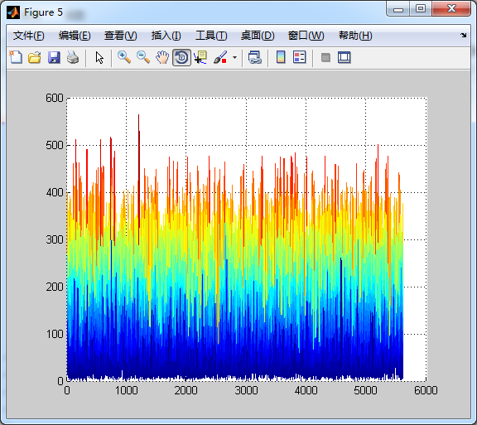

噪声FFT后平均幅度=167.45

噪声FFT后平均功率=2.80×

理论分析：

①脉压增益：

E=

②FFT增益：

E=

**七、仿真多普勒敏感现象**

仿真结果

目标速度为v=10m/s时，多普勒频率，脉压仿真结果

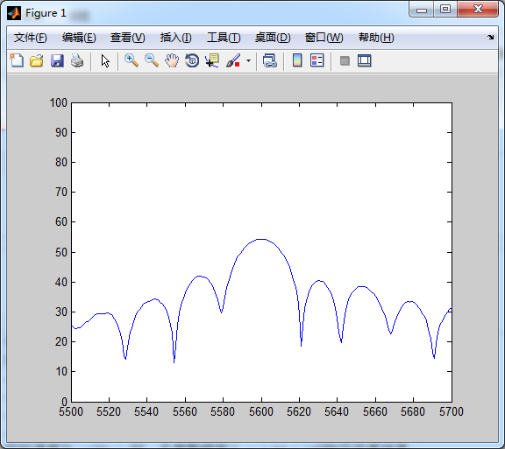

主旁比=12.42dB

目标速度为v=20m/s时，多普勒频率脉压仿真结果

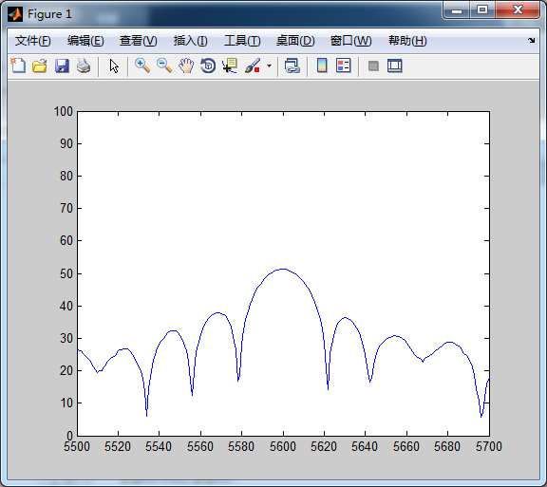

主旁比=12.88dB

目标速度为v=30m/s时，多普勒频率脉压仿真结果：

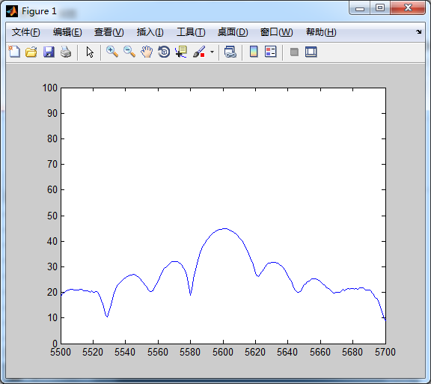

主旁比=12.72dB

目标速度为v=40m/s时，多普勒频率脉压仿真结果：

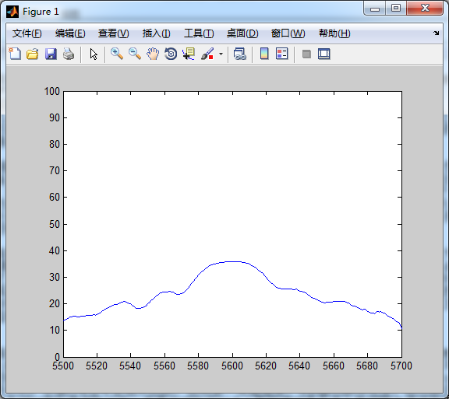

主旁比=11.35dB

目标速度为v=50m/s时，多普勒频率脉压仿真结果：

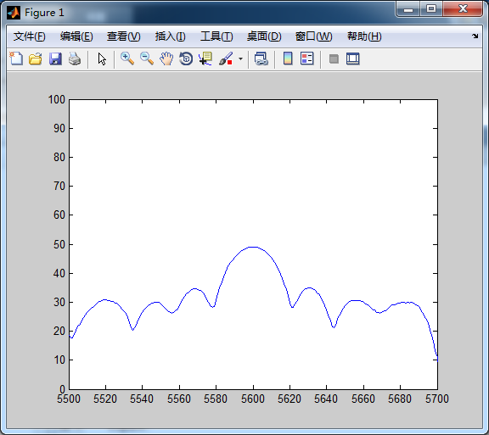

主旁比=13.41dB

目标速度为v=100m/s时，多普勒频率，脉压仿真结果：

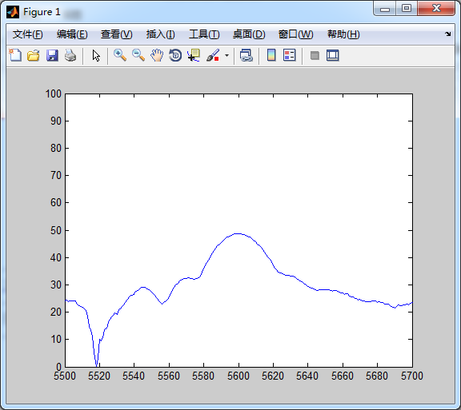

主旁比=15.07

目标速度为v=300m/s时，多普勒频率脉压仿真结果：

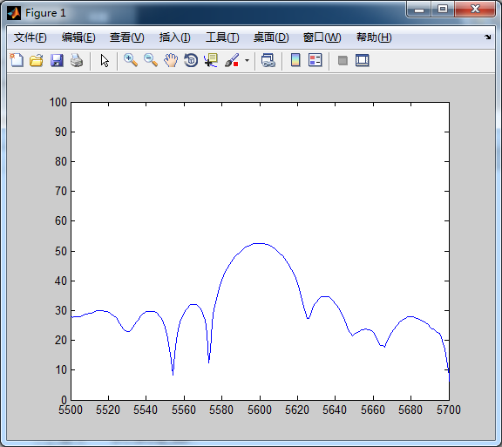

主旁比=20.40dB

|  |  |  |  |  |  |  |  |
| --- | --- | --- | --- | --- | --- | --- | --- |
| 目标移动速度v/m/s | 10 | 20 | 30 | 40 | 50 | 100 | 300 |
| 多普勒频率/khz | 0.67 | 1.33 | 2.00 | 2.67 | 3.33 | 6.66 | 20.00 |
| 脉压后主旁比/dB | 12.42 | 12.88 | 12.72 | 11.35 | 11.41 | 10.07 | 9.40 |

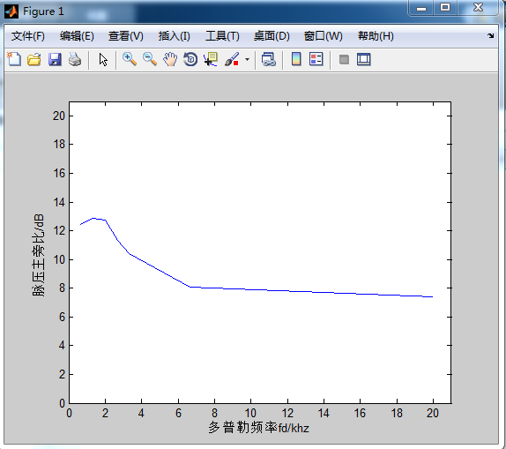

**八、多目标距离分辨率仿真**

①两目标相距16m时的脉压波形：

②FFT后的波形：

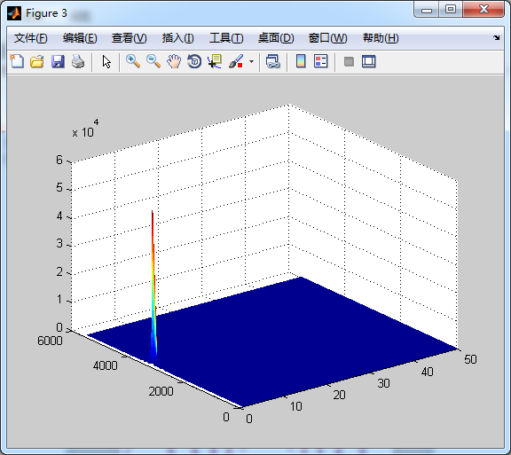

放大后看到两个谱线，说明距离可以分辨。

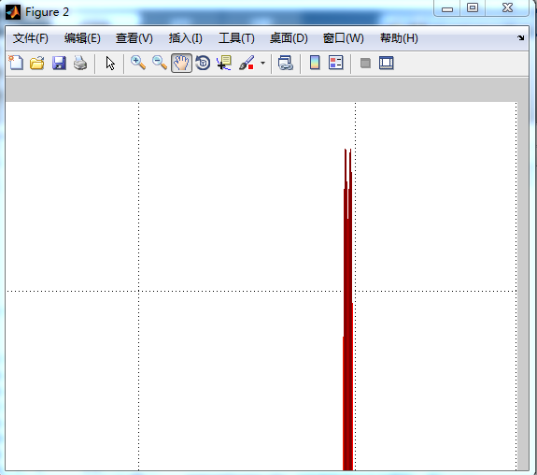

当把两目标距离调为12m时，FFT后放大波形如下：

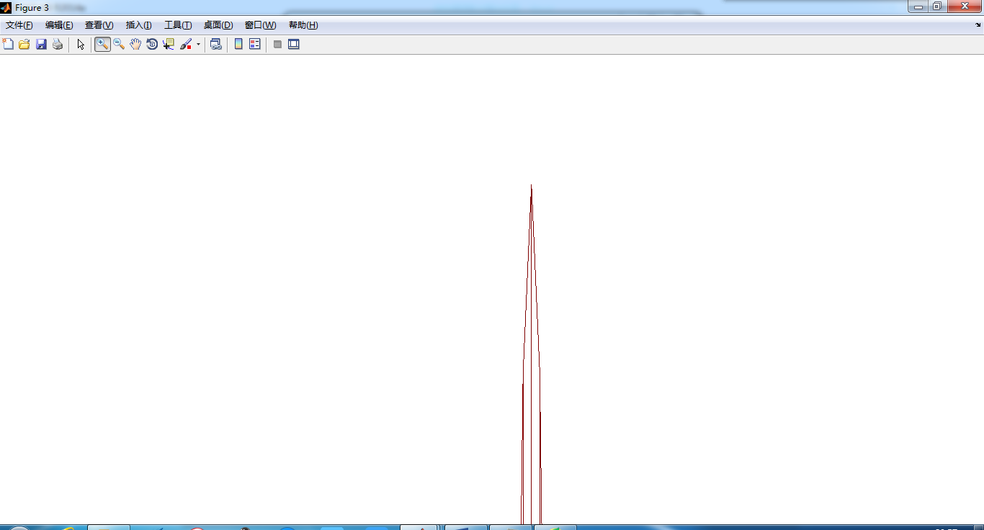

此时我们只看到一个峰，已经不能分辨。

理论值=

仿真值=12m

误差=12%

**九、多目标速度分辨率**

FFT波形图：

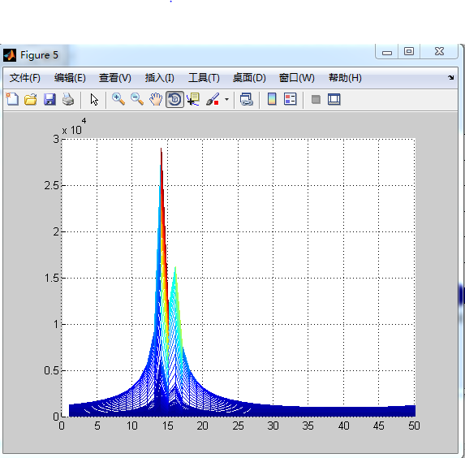

不能分辨时：

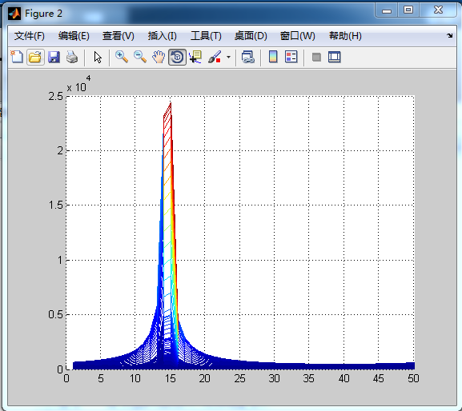

理论值分析：

100

E=

**十、大目标旁瓣盖掩盖小目标仿真**

无掩盖时FFT仿真图：

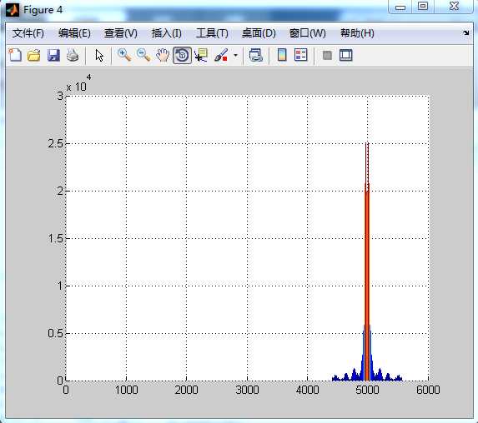

大目标掩盖FFT仿真图：

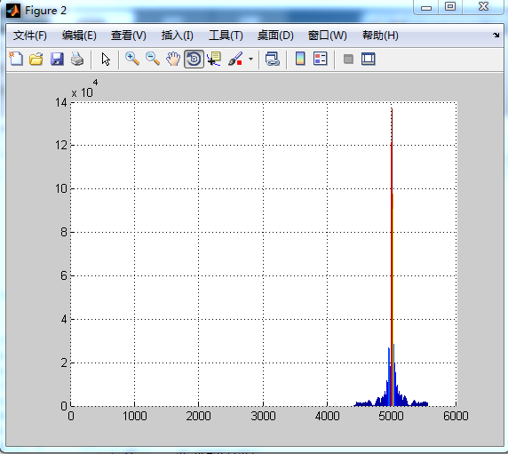

从FFT仿真图上看只有一个峰，说明大目标已经掩盖了小目标。

**附录**

源程序

clear;

T=200e-6;

B=14e6;

K=B/T;

Fs=2*B;

Ts=1/Fs;

fc=10e9;

N=round(T/Ts);

rep_mat=50;

t=linspace(-T/20,T/20,N/10);

x1=1000;%第一个目标距离

x2=1020;%第二个目标距离

v1=20;%第一个目标速度

v2=50;%第二个目标速度

%·发射信号

ze=zeros(1,2520);

St=exp(j*pi*K*t.^2);

St0=[ze,St,ze];

St_1=abs(St);

subplot(211)

plot(St_1);

xlabel('Time in u sec');

title('Real part of chirp signal');

grid on;axis tight;

subplot(212)

freq=linspace(-Fs/2,Fs/2,N);

plot(freq*1e-6,fftshift(abs(fft(St0))));

xlabel('Frequency in MHz');

title('Magnitude spectrum of chirp signal');

grid on;axis tight;

%回波信号

fd1=2*v1*fc/3e8;

fd2=2*v2*fc/3e8;

i=1:N*rep_mat;

Dop1=exp(2*j*pi*fd1*Ts*i);

Dop2=exp(2*j*pi*fd2*Ts*i);

num_x1=round(2*x1/3e8/Ts);

num_x2=round(2*x2/3e8/Ts);

ze_left=zeros(1,2520+num_x1);

ze_right=zeros(1,2520-num_x1);

St1=[ze_left,St,ze_right];

ze2_left=zeros(1,2520+num_x2);

ze2_right=zeros(1,2520-num_x2);

St2=[ze2_left,St,ze2_right];

St1=repmat(St1,1,rep_mat);

St2=repmat(St2,1,rep_mat);

St_he_rep=St1.*Dop1+St2.*Dop2;

snr=-10;%信噪比-10

St_he=awgn(St_he_rep,snr,'measured');%加高斯白噪声

%脉压处理

pipei=fliplr(St0);%匹配滤波器

pipei=conj(pipei);

St_he_maiya=conv(pipei,St_he_rep);%卷积

St_he_abs=abs(St_he_maiya);

St_he_log=20*log10(St_he_abs);

figure;

plot(St_he_log);

%距离门重排

for r=1:rep_mat

for h=1:N

St_he_chongpai(h,r)=St_he_maiya((r-1)*N+h);

end

end

St_he_ch=abs(St_he_chongpai);

figure;

mesh(1:rep_mat,1:N,St_he_ch);

%FFT

for h=1:N

St_he_fft(h,:)=abs(fft(St_he_chongpai(h,:)));

end

figure;

mesh(1:rep_mat,1:N,St_he_fft);